Software Engineering Übung 12:

Gruppe:
1. Michael Scholz (matr.: 1576630, rbg: mi48azih)
- Ulf Gebhardt (matr.: 1574373, rbg: hu56nifa)
- Sebastian Weicker (matr.: 1625099, rbg: we87obyq)

Aufgabe 1: Beurteilung eines objekt-orientierten Entwurfs:
Nachteile:
- statt einer Liste von Objekten zu erstellen(FilteringModel), sollte man einen Templateparameter übergeben
- Problem der zwei Listen (FilteringModel): Objekte sind teilweise doppelt und bleiben ggf. nicht mehr synchron.
- In void filer(String search) wird fireContentsChanged ausgelöst, auch wenn keine Änderung vorliegt.
- Eigene Filteroptionen sind nicht vorhanden. Man muss in FilteringModel filter(String search) ändern. Somit können wir nur ein Typ von Suche und Sotierung in einem Programm implementieren.
- Suchfeld kann nur vom Typ JTextField sein.
-> Vermischung zwischen Model und UI
Vorteile:
- Einfach zu verwenden
Aufgabe 2: Anwendung des Decorator Patterns:
a)
siehe Code
b)
siehe Code
c)
siehe Code
d)
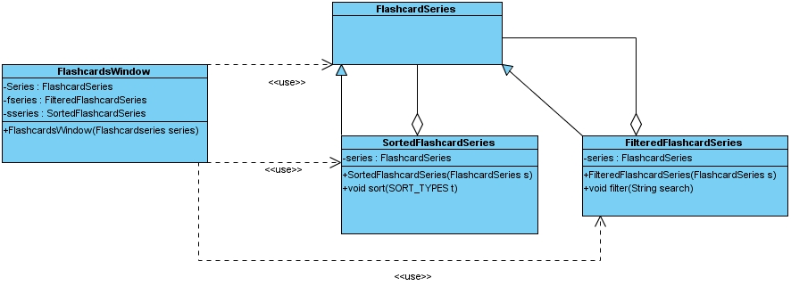
Klasse | Rolle
FlashcardsWindow | -
FlashcardSeries | Konkrete Komponente
SortedFlashcardSeries | Konkreter Decorator
FilteredFlashcardSeries | Konkreter Decorator

